**МИНИСТЕРСТВО ОБРАЗОВАНИЯ РЕСПУБЛИКИ БЕЛАРУСЬ**

**УЧРЕЖДЕНИЕ ОБРАЗОВАНИЯ**

**ГОМЕЛЬСКИЙ ГОСУДАРСТВЕННЫЙ ТЕХНИЧЕСКИЙ**

**УНИВЕРСИТЕТ ИМЕНИ П. О. СУХОГО**

Факультет автоматизированных и информационных систем

Кафедра «Информационные технологии»

ОТЧЕТ ПО ЛАБОРАТОРНОЙ РАБОТЕ №5

по дисциплине: **«**Введение в нейронные сети**»**

**Анализ временных рядов и аппроксимация**

Выполнил: студент гр. ИТИ-21

Шеметков К.Д.

Принял: преподаватель

Карабчикова Е.А.

Гомель 2020

**Цель работы**: разработать программное обеспечение для решения задачи аппроксимации и анализа временных рядов.

# **Задание**

**Задание 1**. Для аппроксимации использовать радиально базисную сеть, представленную на рисунке 1 и персептрон – рисунок 2.

Функция для аппроксимации . Количество нейронов на скрытом слое радиально базисной сети и персептрона соответственно: 6 и 7.

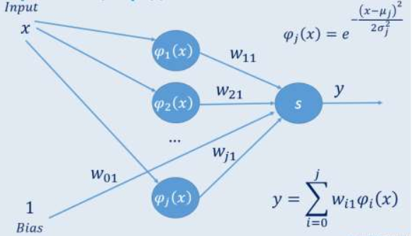

Рисунок 1 – Радиально-базисная сеть

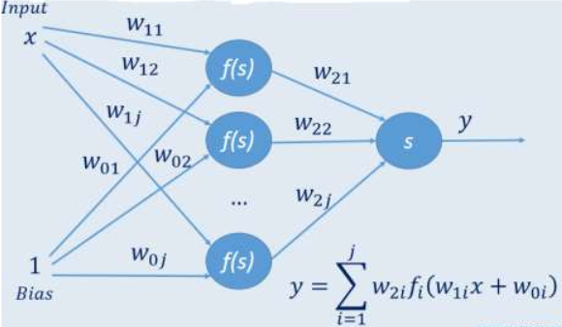

Рисунок 2 – Персептрон

Разработать соответствующее программное обеспечение.

Отобразить результаты аппроксимации графически на одном поле (3 графика).

Сравнить результаты аппроксимации с помощью радиально-базисной сети, однослойным персептроном и двухслойным персептроном.

Исследовать влияние количества нейронов на скрытом слое на погрешность аппроксимации. Сделать вывод.

**Задание 2**. Используя метод скользящего окна выполнить экстраполяцию данных на январь месяц 2019 года персептроном (рисунок 3) и сетью Элмана (рисунок 4). Исследовать качество экстраполяции от представления данных, глубины погружения временного ряда и структуры нейронной сети.

Экстраполируемые данные: температура воздуха в Бресте.

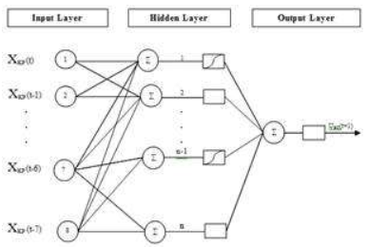

Рисунок 3 – Персептрон со скользящим окном

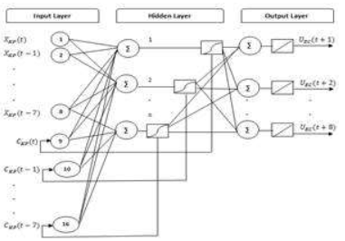

Рисунок 4 – Сеть Элмана

**Ход работы**

В ходе выполнения лабораторной работы была разработана радиально-базисная сеть и 2 персептрона с одним и двумя скрытыми слоями. Данные нейронные сети предназначены для аппроксимации функции. Для обучения нейронных сетей были взяты значения функции на интервале от -2.5 до 5.5. После обучения нейронные сети выдают значения примерно близкие к значениям функции. График аппроксимации обучения сетей показан на рисунке 5 ниже.

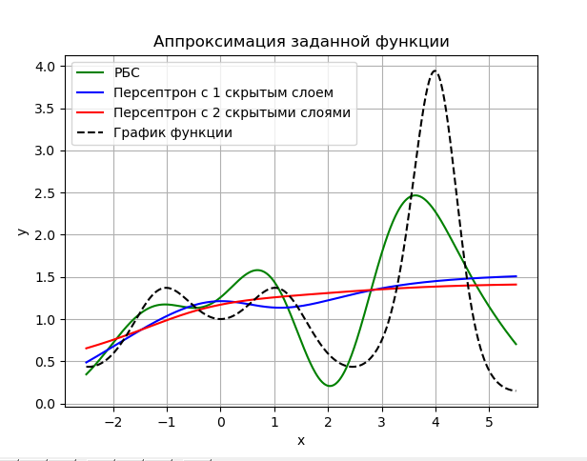

Рисунок 5 – Аппроксимация функции

По результату аппроксимации приведённом на рисунке 5 можно сделать вывод, что с качественным приближением функции персептрон не справляется. Радиально-базисная сеть сделала это более точно. Можно сравнить данные на примере персептрона с различным числом нейронов. График показан на рисунке 6.

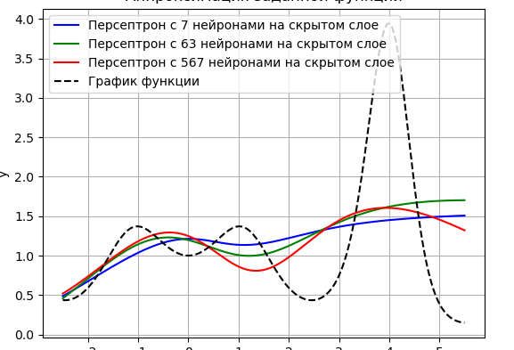

Рисунок 6 – Аппроксимация персептроном

Видно, что для более точного приближения необходимо большое количество нейронов на скрытом слое.

Далее по ходу лабораторной работы были взяты данные температуры воздуха в городе за месяц. Данные представлены на рисунке 7.

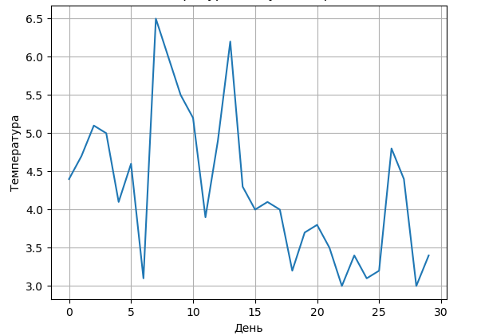

Рисунок 7 – График температуры города

После чего были созданы сеть Элмана и персептрон. Сети были использованы для предсказания погоды на следующий. График экстраполяции данных Персептроном и сетью Элмана изображён на рисунке 8.

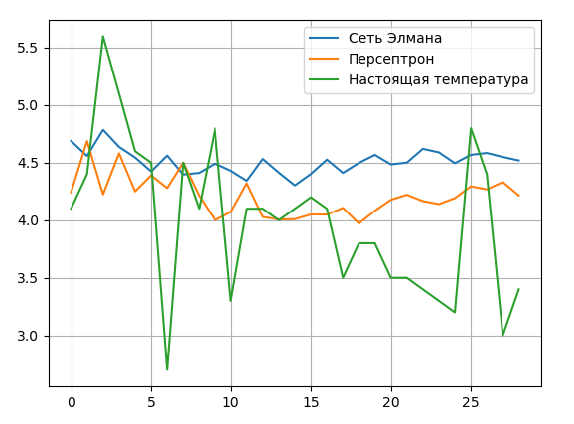

Рисунок 8 – Экстраполяция данных

По результату экстраполяции можно сделать вывод, что нейронные сети, обученные с использованием метода скользящего окна, могут выполнять прогноз с точностью 0.5, то есть выполнять экстраполяцию.

**Вывод:** в результате выполнения данной лабораторной работы были решены задачи экстраполяции и анализа временных рядов.

**Листинг файла lab5_1.py:**

import numpy as np

import matplotlib.pyplot as plt

import NeuralNetwork as nn

def draw_menu():

print("Меню:")

print("1. Обучить")

print("2. Аппроксимация + графики")

print("3. Графическая разница нейронов")

print("4. Выход")

def menu_item_1(fx, rbf, perceptron_1, perceptron_2, perceptron_1x2, perceptron_1x3):

x = np.random.uniform(-2.5, 5.5, size=[150000, 1])

y = fx(x)

rbf.sigma = np.std(y)

rbf.fit(x, y)

for i in range(150000):

xi = x[i].reshape(1, 1)

yi = y[i].reshape(1, 1)

perceptron_1.forward(xi)

perceptron_1.backward(yi)

perceptron_1.update()

perceptron_2.forward(xi)

perceptron_2.backward(yi)

perceptron_2.update()

perceptron_1x2.forward(xi)

perceptron_1x2.backward(yi)

perceptron_1x2.update()

perceptron_1x3.forward(xi)

perceptron_1x3.backward(yi)

perceptron_1x3.update()

return True

def menu_item_2(fx, rbf, perceptron_1, perceptron_2):

points = np.linspace(-2.5, 5.5, 500)

p1 = []

p2 = []

for i in points:

p1.append(perceptron_1(i.reshape(1, 1)).reshape(-1))

p2.append(perceptron_2(i.reshape(1, 1)).reshape(-1))

plt.plot(points, rbf.predict(points), "g", label="РБС")

plt.plot(points, p1, "b", label="Персептрон с 1 скрытым слоем")

plt.plot(points, p2, "r", label="Персептрон с 2 скрытыми слоями")

plt.plot(points, fx(points), "k--", label="График функции")

plt.xlabel("x")

plt.ylabel("y")

plt.title(r"Аппроксимация заданной функции")

plt.legend()

plt.grid()

plt.show()

def menu_item_3(fx, perceptron_1, perceptron_1x2, perceptron_1x3):

points = np.linspace(-2.5, 5.5, 500)

p1 = []

p1_x2 = []

p1_x3 = []

for i in points:

p1.append(perceptron_1(i.reshape(1, 1)).reshape(-1))

p1_x2.append(perceptron_1x2(i.reshape(1, 1)).reshape(-1))

p1_x3.append(perceptron_1x3(i.reshape(1, 1)).reshape(-1))

plt.plot(points, p1, "b", label="Персептрон с 7 нейронами на скрытом слое")

plt.plot(points, p1_x2, "g", label="Персептрон с 63 нейронами на скрытом слое")

plt.plot(points, p1_x3, "r", label="Персептрон с 567 нейронами на скрытом слое")

plt.plot(points, fx(points), "k--", label="График функции")

plt.xlabel("x")

plt.ylabel("y")

plt.title(r"Аппроксимация заданной функции")

plt.legend()

plt.grid()

plt.show()

def create_nets():

rbf = nn.RBFNet(6)

hidden_neurons = 7

lr = 0.00001

perceptron_1 = nn.NN(lr)

perceptron_1.add_layer(1, hidden_neurons, "tanh", need_bias=True)

perceptron_1.add_layer(hidden_neurons, 1)

perceptron_2 = nn.NN(lr / 2)

perceptron_2.add_layer(1, hidden_neurons, "tanh", need_bias=True)

perceptron_2.add_layer(hidden_neurons, hidden_neurons, "tanh", need_bias=True)

perceptron_2.add_layer(hidden_neurons, 1)

perceptron_1x2 = nn.NN(lr)

perceptron_1x2.add_layer(1, hidden_neurons * 3 ** 2, "tanh", need_bias=True)

perceptron_1x2.add_layer(hidden_neurons * 3 ** 2, 1)

perceptron_1x3 = nn.NN(lr)

perceptron_1x3.add_layer(1, hidden_neurons * 3 ** 4, "tanh", need_bias=True)

perceptron_1x3.add_layer(hidden_neurons * 3 ** 4, 1)

return rbf, perceptron_1, perceptron_2, perceptron_1x2, perceptron_1x3

if __name__ == "__main__":

training_complete = False

fx = lambda x: pow(2,x*np.cos(x)*np.sin(x))/(pow(np.sin(x),2)+pow(np.cos(x),2))

rbf, perceptron_1, perceptron_2, perceptron_1x2, perceptron_1x3 = create_nets()

flag = False

k = 0

while not flag:

draw_menu()

try:

k = int(input("Выберите пункт меню: "))

except ValueError:

pass

print()

if k == 1:

training_complete = menu_item_1(fx, rbf, perceptron_1, perceptron_2, perceptron_1x2, perceptron_1x3)

print("\nОбучение завершено успешно.\a\n")

elif k == 2:

if training_complete:

menu_item_2(fx, rbf, perceptron_1, perceptron_2)

else:

print("Ошибка. Необходимо обучить сеть.\n")

elif k == 3:

if training_complete:

menu_item_3(fx, perceptron_1, perceptron_1x2, perceptron_1x3)

else:

print("Ошибка. Необходимо обучить сеть.\n")

elif k == 4:

flag = True

**Листинг файла lab5_2.py:**

import numpy as np

import matplotlib.pyplot as plt

import NeuralNetwork as nn

def deserialize(filename):

with open(filename, "r") as file:

rows = file.read().split()

data = []

for i, k in enumerate(rows[:-1]):

data.append(float(k))

return data

def draw_menu():

print("Меню")

print("1. Температура в Бресте")

print("2. Экстраполированные данные")

print("3. Выход")

def train_nets(seq_length, train, rnn, perceptron, mean, std):

for epoch in range(300):

q = np.random.randint(0, seq_length)

for i in range(q, len(train) - seq_length, seq_length):

x = (np.array(train[i : i+seq_length]).reshape(1, seq_length) - mean) / std

y = (np.array(train[i+seq_length : i+seq_length+1]).reshape(1, 1) - mean) / std

rnn(x)

rnn.backward(y)

rnn.update()

perceptron.forward(x)

perceptron.backward(y)

perceptron.update()

return True

def menu_item_1(train):

plt.plot(train)

plt.xlabel("День")

plt.ylabel("Температура")

plt.title("Температура воздуха в городе")

plt.grid()

plt.show()

def menu_item_2(seq_length, train, test, rnn, perceptron, mean, std):

rnn_y = []

perceptron_y = []

for i in train[-seq_length:]:

rnn_y.append((i - mean) / std)

perceptron_y.append((i - mean) / std)

for i in range(len(test)):

out_rnn = rnn(np.array(rnn_y[i:i+seq_length]).reshape(1, seq_length)).reshape(-1)

out_perceptron = perceptron(np.array(perceptron_y[i:i+seq_length]).reshape(1, seq_length)).reshape(-1)

rnn_y.append(out_rnn[0])

perceptron_y.append(out_perceptron[0])

plt.plot(np.array(rnn_y[seq_length:]) * std + mean, label="Сеть Элмана")

plt.plot(np.array(perceptron_y[seq_length:]) * std + mean, label="Персептрон")

plt.plot(test, label="Настоящая температура")

plt.legend()

plt.grid()

plt.show()

def create_nets(seq_length):

rnn = nn.RNN(seq_length, 30, 1, 0.003)

perceptron = nn.NN(0.003)

perceptron.add_layer(seq_length, 30, "tanh")

perceptron.add_layer(30, 1)

return rnn, perceptron

if __name__ == "__main__":

train = deserialize("train.txt")

test = deserialize("test.txt")

mean = np.mean(train)

std = np.std(train)

seq_length = 30

rnn, perceptron = create_nets(seq_length)

flag = False

k = 0

while not flag:

draw_menu()

try:

k = int(input("Введите номер пункта меню: "))

except ValueError:

pass

print()

if k == 1:

menu_item_1(train)

elif k == 2:

train_nets(seq_length, train, rnn, perceptron, mean, std)

print("\nОбучение завершено успешно.\a\n")

menu_item_2(seq_length, train, test, rnn, perceptron, mean, std)

elif k == 3:

flag = True

**Листинг нейросети NN.py:**

import numpy as np

class LinearLayer:

def __init__(self, input_number, output_number, activation="none", need_bias=False):

self.weight = np.random.uniform(low=-np.sqrt(1 / input_number),

high=np.sqrt(1 / input_number), size=[input_number, output_number])

self.need_bias = need_bias

self.bias = 0

if need_bias:

self.bias = np.random.uniform(low=-np.sqrt(1 / input_number),

high=np.sqrt(1 / input_number), size=[1, output_number])

self.activation = lambda x: x

self.der_activation = lambda x: 1

if activation == "tanh":

self.activation = lambda x: np.tanh(x)

self.der_activation = lambda x: 1 - self.activation(x) ** 2

def forward(self, x, acc, mu):

self.input = x

self.mid = x @ (self.weight - mu * acc["weight"])

if self.need_bias:

self.mid += (self.bias - mu * acc["bias"])

self.out = self.activation(self.mid)

return self.out

def backward(self, grad, acc, mu):

dout = grad * self.der_activation(self.mid)

self.dw = self.input.T @ dout

if self.need_bias:

self.db = (dout - mu * acc["bias"])

dinp = dout @ (self.weight - mu * acc["weight"]).T

return dinp

class NN:

def __init__(self, lr=0.01, mu=0.85):

self.lr = lr

self.layers = []

self.params = []

self.optim = self.NAG

self.criterion = self.MSELoss

self.out = 0

self.mu = mu

def add_layer(self, input_number, output_number, activation="none", need_bias=False):

self.layers.append(LinearLayer(input_number, output_number, activation, need_bias))

self.params.append({"accumulated": {"weight": 0, "bias": 0}})

def forward(self, x):

z = x

for layer, param in zip(self.layers, self.params):

z = layer.forward(z, param["accumulated"], self.mu)

self.out = z

return z

def predict(self, x):

z = x

for layer in self.layers:

z = layer.forward(z, {"weight": 0, "bias": 0}, 0)

self.out = z

return z

def __call__(self, *args):

return self.predict(*args)

def backward(self, y):

grad = self.criterion(y, True)

for layer, param in zip(list(reversed(self.layers)), list(reversed(self.params))):

grad = layer.backward(grad, param["accumulated"], self.mu)

def MSELoss(self, y, der=False):

if not der:

return np.mean((self.out - y) ** 2)

return self.out - y

def update(self):

for layer, param in zip(self.layers, self.params):

self.optim(layer.weight, layer.dw, param)

if layer.need_bias:

self.optim(layer.bias, layer.db, param, "bias")

def NAG(self, weight, dw, param, key="weight"):

param["accumulated"][key] = self.mu * param["accumulated"][key] + self.lr * dw

weight -= param["accumulated"][key]

class RBFNet:

def __init__(self, hidden_number, sigma=1.0):

self.hidden_number = hidden_number

self.sigma = sigma

self.centers = 0

self.weights = 0

def rbf(self, point, center):

return np.exp(-np.linalg.norm((point - center) ** 2 / (2 * self.sigma ** 2)))

def calculate_interpolation_matrix(self, x):

g = np.zeros((len(x), self.hidden_number))

for i, point in enumerate(x):

for j, center in enumerate(self.centers):

g[i, j] = self.rbf(point, center)

return g

def fit(self, x, y):

self.centers = x[np.random.choice(len(x), self.hidden_number)]

g = self.calculate_interpolation_matrix(x)

inv_g = np.linalg.pinv(g)

self.weights = inv_g @ y

def predict(self, x):

g = self.calculate_interpolation_matrix(x)

return g @ self.weights

class RNN:

def __init__(self, input_number, hidden_number, output_number, lr=0.01):

self.lr = lr

self.w_ih = np.random.uniform(-np.sqrt(1 / input_number), np.sqrt(1 / input_number),

size=[input_number, hidden_number])

self.b_ih = np.random.uniform(size=[1, hidden_number])

self.w_hh = np.random.uniform(-np.sqrt(1 / hidden_number), np.sqrt(1 / hidden_number),

size=[hidden_number, hidden_number])

self.b_hh = np.random.uniform(size=[1, hidden_number])

self.h = np.zeros(shape=[1, hidden_number])

self.h_t_1 = np.zeros(shape=[1, hidden_number])

self.w = np.random.uniform(-np.sqrt(1 / hidden_number), np.sqrt(1 / hidden_number),

size=[hidden_number, output_number])

def forward(self, x):

self.x = x

self.h_t_1 = self.h

self.h = self.x @ self.w_ih + self.b_ih + self.h_t_1 @ self.w_hh + self.b_hh

self.h = np.tanh(self.h)

self.out = self.h @ self.w

return self.out

def __call__(self, *args):

return self.forward(*args)

def backward(self, y):

dloss = self.out - y

self.dw = self.h.T @ dloss

dh = dloss @ self.w.T

grad = (1 - np.tanh(self.h) ** 2) * dh

self.dw_ih = self.x.T @ grad

self.db_ih = 1 * grad

self.dw_hh = self.h_t_1.T @ grad

self.db_hh = 1 * grad

def update(self):

self.w -= self.lr * self.dw

self.w_ih -= self.lr * self.dw_ih

self.b_ih -= self.lr * self.db_ih

self.w_hh -= self.lr * self.dw_hh

self.b_hh -= self.lr * self.db_hh